102學年度 資訊管理科專題評審
資訊軟體開發組評審資料
一、專題基本資料
專題名稱
專題目的
主要功能
(含角色及可用功能)
專業分工
(含使用工具，簡報和書面不用列)
資料庫

二、所有資料表(結構含資料)，並說明儲存的資料有什麼用途

三、主要功能畫面截圖，並說明資料主要儲存至哪些資料表，或由哪些資料表抓資料 (註：這邊的主要功能就是基本資料表裡的主要功能)

＊專題評審當天，各組須在評審場地自行建置專題開發環境，不得透過網路連線至他處展示專題

範例說明：
1021學期 資訊管理科專題評審
資訊軟體開發組評審資料
(範例)
一、基本資料
專題名稱 | 線上考試系統
專題目的 | 讓老師可以出題目讓學生透過網路考試
主要功能  (含角色及可用功能) | 老師 | - 可以上傳題目到線上題庫  - 可以看到學生考試成績  - 可以把成績匯到excel檔案
主要功能  (含角色及可用功能) | 學生 | - 可以用題庫自己練習  - 可以線上考試  - 可以查看自己的考試成績
專業分工  (含使用工具，簡報和書面不用列) | 王大同 | - 寫程式 (使用工具 vb 2010)
專業分工  (含使用工具，簡報和書面不用列) | 林小明 | - 美工 (使用工具 photoshop)
資料庫 | MySQL (若未使用資料庫就寫無)

二、所有資料表(結構含資料)，並說明儲存的資料有什麼用途
- 題目資料表「Question」。存放老師上傳的題目。
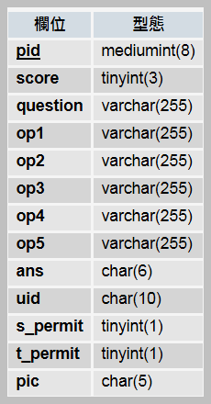
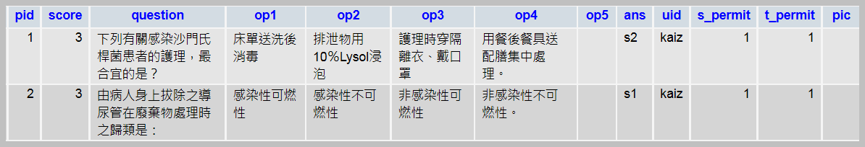

- 使用者資料表「udb」。存放所有的資用者資料。

三、主要功能畫面截圖，並說明資料主要儲存至哪些資料表，或由哪些資料表抓資料(註：這邊的主要功能就是基本資料表裡的主要功能)
- 教師上傳題目到線上題庫
資料輸入：由教師輸入。
資料儲存：存到題目資料表「Question」。
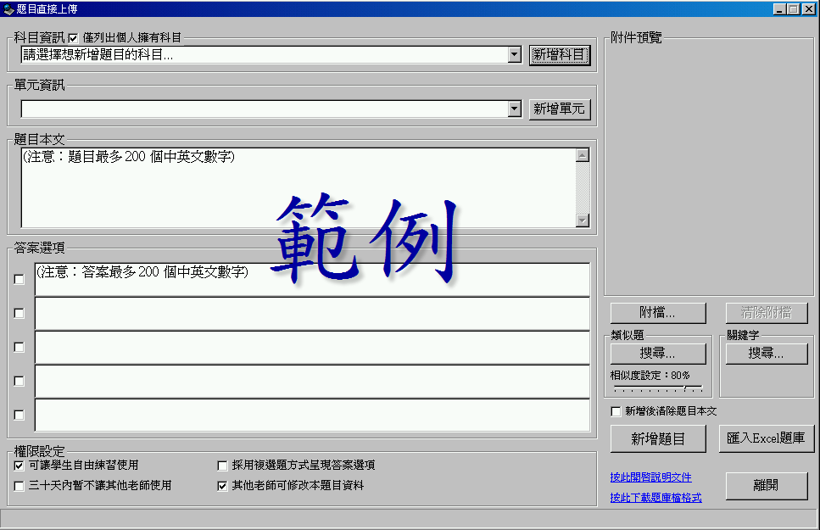

- 教師可以看到學生考試成績。
資料輸入：由「Exam_score」資料表讀取學生考試成績。
資料儲存：無。
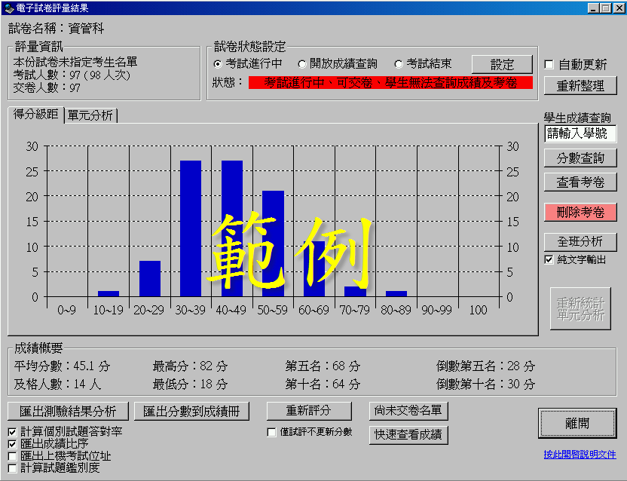
102學年度 資訊管理科專題評審
資訊軟體應用組評審資料
一、專題基本資料
專題名稱
專題目的
使用方式、工具、模型、模式、函數等簡述
(含角色及可用功能)
專業分工
(簡報和書面不用列)
結論與貢獻

二、使用方式、工具、模型、模式、函數及問卷內容等詳述

三、結論與貢獻

＊專題評審當天，各組須在評審場地自行建置專題開發環境，不得透過網路連線至他處展示專題
範例說明：
102學年度 資訊管理科專題評審
資訊軟體應用組評審資料
(範例)
一、專題基本資料
專題名稱 | 青少年對於網路健康資訊使用行為分析
專題目的 | - 了解青少年網路資訊使用經驗及健康資訊使用情形。  - 了解青少年透過網路使用健康資訊的目的並探討原因。  - 了解青少年認為健康資訊網站所提供內容之重要性及可能注意的項目並探討青少年的評估能力。  - 了解青少年在各項網路健康資訊使用的擔憂因素。  - 了解青少年使用網路健康資訊的意願。
使用方式、工具、模型、模式、函數等簡述  (含角色及可用功能) | 1. | 發展研究模式、收集問卷資料249份
使用方式、工具、模型、模式、函數等簡述  (含角色及可用功能) | 2. | 利用EXCEL與IBM SPSS/PC套裝軟體進行資料分析進行信度、人口統計變數分析、各變數構面分析、迴歸分析
專業分工  (簡報和書面不用列) | 王曉明 | 文獻收集探討、模式發展
專業分工  (簡報和書面不用列) | 張小玉 | 問卷收集及資料分析
結論 | - 評估能力對使用者的使用意願影響具有顯著性  - 使用動機對使用者的使用意願影響具有顯著性

二、使用方式、工具、模型、模式、函數及問卷內容等詳述
本研究變數定義如下：
評估能力定義：使用者認為如何判斷健康資訊網站背景、資料來源是否可靠。
使用動機定義：使用者因網路優於其他查詢的方式而去使用網路，查詢健康資訊。
網路擔憂定義：使用者沒有健康資訊的相關知識，去判斷資訊內容是否正確。
使用意願定義：使用網路健康資訊的意願。

研究模式
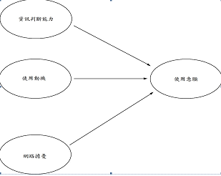

問卷內容
評估能力
1. 我認為一個具有品質的健康資訊網站應提供「作者背景」
2. 我認為一個具有品質的健康資訊網站應提供「標明資訊來源」
3. 我認為一個具有品質的健康資訊網站應提供「發表日期及最新修改日期」
4. 我認為一個具有品質的健康資訊網站應提供「網站經營者及贊助商資訊」
5. 我認為一個具有品質的健康資訊網站應提供「網站連絡者及連絡方式」

使用動機
1.我認為用網際網路查詢健康資訊是「便利的」
2.我認為用網際網路查詢健康資訊是「存取資料很方便」
3我認為用網際網路查詢健康資訊是「很豐富」
4.我認為用網際網路查詢健康資訊是「更新快速」
5.我認為用網際網路查詢健康資訊是「私密性佳」

網路擔憂
1.用網際網路查詢健康資訊時，我會擔心「網路健康資訊不正確，誤導使用者」
2.用網際網路查詢健康資訊時，我會擔心「與醫護人員所說的話不一致，造成判斷困擾」
3.用網際網路查詢健康資訊時，我會擔心「資訊多而不一致，難以篩選」
4.用網際網路查詢健康資訊時，我會擔心「網路健康資訊提供不完整」
5.用網際網路查詢健康資訊時，我會擔心「提供者專業能力的可信度疑慮」

使用意願
1.未來我會使用網際網路查詢健康資訊
2.未來我會推薦親友使用網際網路查詢健康資訊

三、結論與貢獻
一、評估能力對使用者的使用意願影響具有顯著性
根據本研究結果可以推論大部分的青少年對於判斷所查詢網路健康資訊的能力不足，因此我們可以建議，各級學校以及相關政府單位可以加強宣導和教育查詢網路健康資訊的方法、注意事項、文宣或者開設研習等各種活動。

二、使用動機對使用者的使用意願影響具有顯著性
根據文獻中陳瑞斌（2008）針對台灣大學生的調查顯示，大學生獲取健康知識的途徑以「網路」為主要管道。
從本研究中我們可發現利用網路查詢健康資訊的動機排序分為便利性、存取資料很方便、資料豐富性等，從這裡我們也可推測出青少年查詢資料時是相當依賴網路。
因此我們可以建議政府機關，訂定相關網路健康資訊規範並宣導，例如:推廣優良健康網站，讓使用者不僅可以輕鬆容易的查詢到自己所需的相關訊息，也可確保網路健康資訊的正確與否。

三、不同教育程度
不同的教育程度也代表著想法的不同，想要了解健康資訊的資料也不同，但可能難以啟齒問父母與朋友，因此對於使用網路查詢健康資訊的使用意願也有不同。

四、不同科系
不同的科系別所學的專業領域不同，課程所需也不同，因此醫療相關領域的使用者比非醫療相關科系的還高。

五、不同使用經驗
根據本研究調查有使用網路健康資訊經驗的人高於沒有使用的人，而有使用經驗的人評估網路健康資訊網站的能力比沒有使用過的人還高，相對的使用意願也較高。

＊專題評審當天，各組須在評審場地自行建置專題開發環境，不得透過網路連線至他處展示專題

